Термодинамика двухуровневой системы
Лукманов Альберт Робертович
Студент
Московский государственный университет имени М.В.Ломоносова,
физический факультет, Москва, Россия
E-mail: lukmanov.ar17@physics.msu.ru
В работе рассматривается необратимая марковская динамика двухуровневой система (с частотой перехода ω₀) в бозонном резервуаре, температура которого равна T, а интенсивность взаимодействия с ним характеризуется скоростью спонтанного перехода γ₀ > 0 с верхнего уровня на нижний при нулевой температуре. Уравнение Горини - Коссаковского - Сударшана - Линдблада для редуцированной матрицы плотности такой системы (если пренебречь сдвигами Лэмба и Штарка) имеет вид [1]:
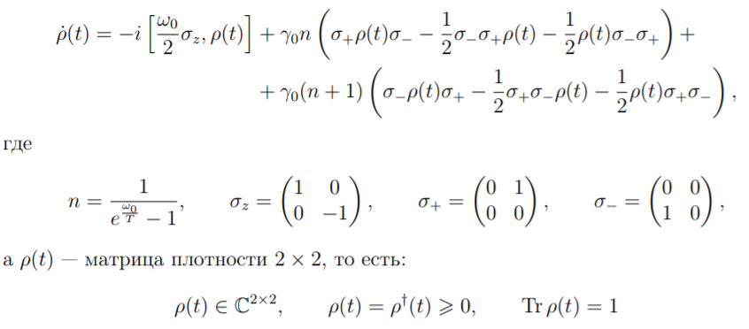
Нас, в первую очередь, интересуют термодинамические свойства данной модели.
***
В данном исследовании, исходя из уравнения динамики матрицы плотности, была посчитана средняя энергия двухуровневой системы, энтропия двухуровневой системы, элементы матрицы плотности и изменение средней энергии в зависимости от времени t. В частотности были получены элементы матрицы плотности и изменение средней энергии в пределе больших времён. Кроме того, было проверено выполнение аналога второго начала термодинамики для такой системы.
Литература
- Бройер Х.-П., Петруччионе Ф. Теория открытых систем – М.-Ижевск: НИЦ «Регулярная и хаотическая динамика», Институт компьютерных исследований, 2010. – 824 c.
- Gemmer J., Michel M., Mahler G. Quantum thermodynamics: Emergence of thermodynamic behavior within composite quantum systems. – Springer, 2009. – V. 784.
- Kosloff R. Quantum thermodynamics: A dynamical viewpoint // Entropy. – 2013. – V. 15. – №. 6. – p. 2100 – 2128.

